**Hoofdstuk 3: Kracht**

**Paragraaf 1: Soorten kracht**

1

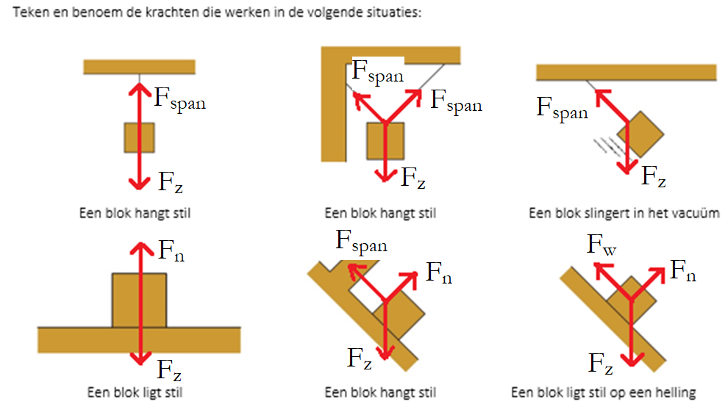

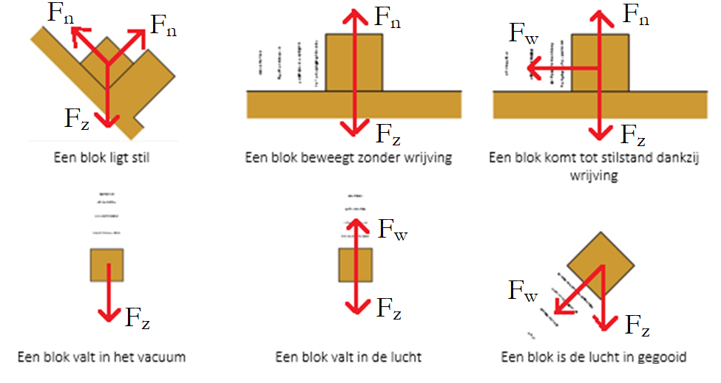

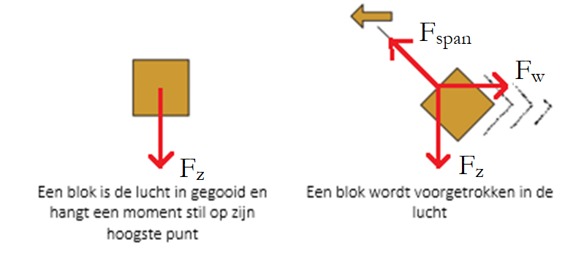

2 ❶ In de linker afbeelding werkt zowel de zwaartekracht als de wrijvingskracht loodrecht naar beneden.  
❶ Let op dat je geen kracht om hoog tekent in de eerste afbeelding. Ook al gaat de steen omhoog, er werkt geen kracht in deze richting. De reden dat de steen omhooggaat is doordat op een eerder moment een spierkracht omhoog heeft gewerkt op de steen, maar deze werkt inmiddels niet meer.  
❶ In de middelste afbeelding werkt alleen een zwaartekracht.   
❶ In de rechter afbeelding werkt de zwaartekracht omlaag en de wrijvingskracht omhoog.

3 ❶ m = 80 g = 0,080 kg  
u = 10 cm  
Fz = m x g  
❶ Fz = 0,08 x 9,81 = 0,78 N  
❶ C = Fveer / u  
❶ C = 0,78 / 10 = 0,078 N/cm

4 C = 7,2 N/cm  
u = 8 cm  
Fveer = C x u  
❶ Fveer = 7,2 x 8 = 57,6 N  
❶ m = Fz / g  
❶ m = 57,6 / 9,81 = 6 kg

5 ❶ u = 5 – 4,2 = 0,8 cm  
Fz = m x g  
❶ Fz = 55 x 9,81 = 540 N  
❶ C = Fveer / u  
❶ C = 540 / 0,8 = 674 N/cm

6 ❶ g op Venus is gelijk aan 8,88 m/s2. Dit is kleiner dan op aarde.   
❶ De zwaartekracht op Venus is dus kleiner dan op aarde. De zwaartekracht kan dus niet de oorzaak zijn van de grote kracht, dus het moet de luchtdruk zijn.

7 m = 1,2 kg  
C = 350 N/m  
Fz = m x g  
❶ Fz = 1,2 x 9,81 = 11,8 N  
u = Fveer / C  
❶ u = 11,8 / 350 = 0,034 m = 3,4 cm  
❶ 10 + 3,4 = 13 cm

8 m = 800 g = 0,8 kg  
C = 3,5 N/cm  
Totale lengte veer = 30 cm  
Fz = m x g   
❶ Fz = 0,8 x 9,81 = 7,8 N  
u = Fveer / C  
❶ u = 7,8 / 3,5 = 2,2 cm  
❶ 30 cm – 2,2 cm = 28 cm  
De originele lengte van de veer is 28 cm.

9 ❶ Als er niks aan de veer hangt, dan is de kracht nul. Veer 1 heeft dan een lengte van 5 cm. ❶ Als er b.v. 10 N aan hangt, dan is de lengte van de veer 25 cm geworden. De veer is dan dus 25 – 5 = 20 cm uitgerekt (dus u = 20 cm).   
Fveer = 10 N  
u = 20 cm  
C = Fveer / u   
❶ C = 10 / 20 = 0,50 N/cm  
❶ Als er niks aan de veer hangt, dan is de kracht nul. Veer 2 heeft dan een lengte van 10 cm.   
❶ Als er b.v. 10 N aan hangt, dan is de lengte van de veer 20 cm geworden. De veer is dan dus 20 – 10 = 10 cm uitgerekt (dus u = 10 cm).  
Fveer = 10 N  
u = 10 cm  
C = Fveer / u   
❶ C = 10 / 10 = 1,0 N/cm

**Paragraaf 2: De resulterende kracht**

1 ❶ De resulterende kracht is 20 N en wijst naar rechts. De kracht die naar rechts werkt moet dus 20 N groter zijn dan de kracht naar links.   
❶ Als de wrijvingskracht 40 N is, dan moet de spierkracht dus gelijk zijn aan:  
40 + 20 = 60N

2 ❶ De resulterende kracht is 35 N. De kracht naar rechts moet dus 35 N groter zijn dan de kracht naar links.  
❶ De kracht naar rechts is dus: 35 + 65 = 100N  
❶ Teken alle drie de krachten op schaal en in de juiste richting.

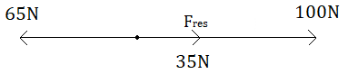

3 ❶❶❶ Teken de parallellogrammen  
❶❶❶ Teken de resulterende krachten

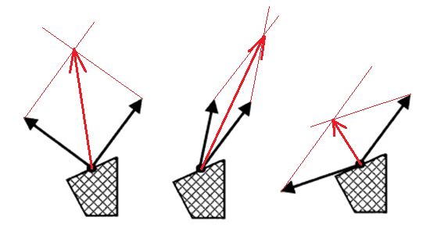

4 ❶ Teken het parallellogram  
❶ Teken de resulterende kracht  
Stel dat de pijl van 150 N op jouw scherm 3,6 cm is, dan vinden we dat 1 cm overeenkomt met:  
150 / 3,6 = 42 N  
❶ De schaal wordt dus 1 cm = 42 N.   
❶ Stel dat de resulterende kracht 5,0 cm is, dan vinden we met deze schaal 42 x 5,0 = 210 N

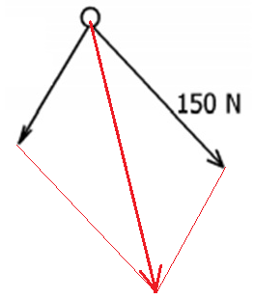

5 ❶ Teken het parallellogram  
❶ Teken de resulterende kracht.  
❶ De afmetingen van de resulterende kracht liggen aan de grootte je scherm. Als je goed meet vind je Fres = 53 kN.

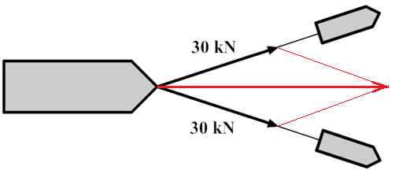

6

1. ❶ Teken de parallellogram  
   ❶ Bepaal de krachtenschaal.  
   ❶ Bepaal de resulterende kracht met de krachtenschaal. Als het goed is kom je uit rond de Fres = 170 N   
   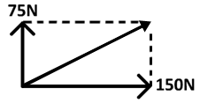
2. Bereken met de stellen van Pythagoras:  
   ❶ c = √(a2 + b2) =  
   ❶ Fres = √(752 + 1502) = 1,7 x 102 N

7 Bereken met de stellen van Pythagoras:  
❶ c = √(a2 + b2) =  
❶ Fres = √(502 + 202) = 54 N

**Paragraaf 3: Het krachtenevenwicht**

1

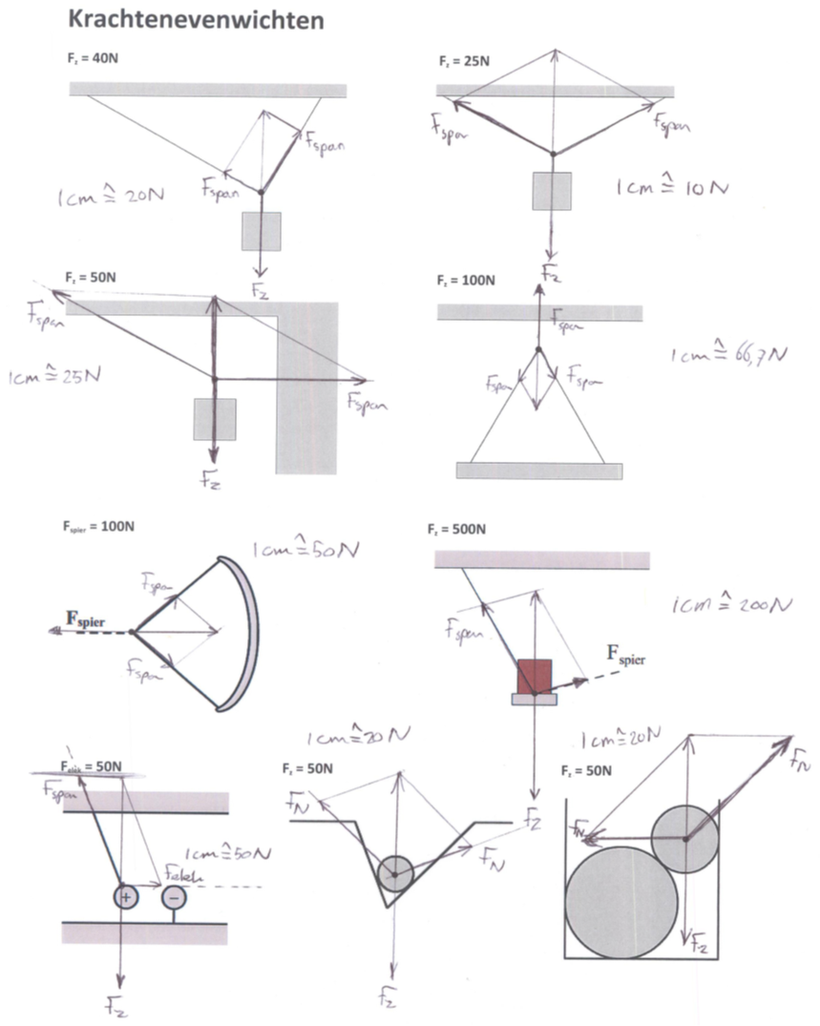

2 ❶ Teken eerst de parallellogram en de bijbehorende krachten.  
❶ Noteer de schaal die je gebruikt.  
❶ In beide gevallen blijkt de resulterende kracht gelijk aan 3,7N  
De massa wordt in beide gevallen:  
Fz = 3,7 N  
❶ m = Fz / g  
❶ m = 3,7 / 9,81 = 0,38 kg.

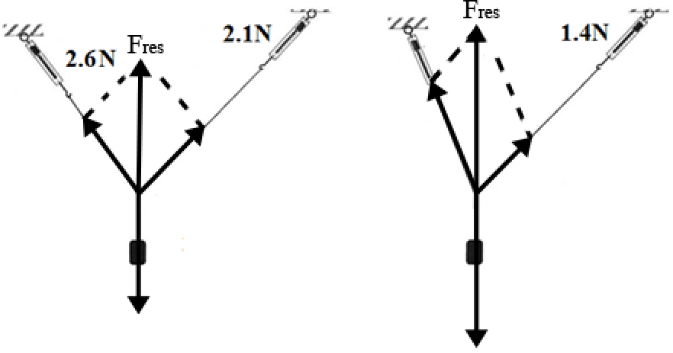

3 ❶ m = 200 g = 0,2 kg.  
Fz = m x g  
❶ Fz = 0,2 x 9,81 = 1,96 N  
❶ Teken het parallellogram en de bijbehorende krachten  
❶ Noteer de schaal  
❶ Als je de krachten goed opmeet vind je 1,6N voor het linker touw en 1,2N voor het rechter touw (noteer de schaal die je gebruikt!).

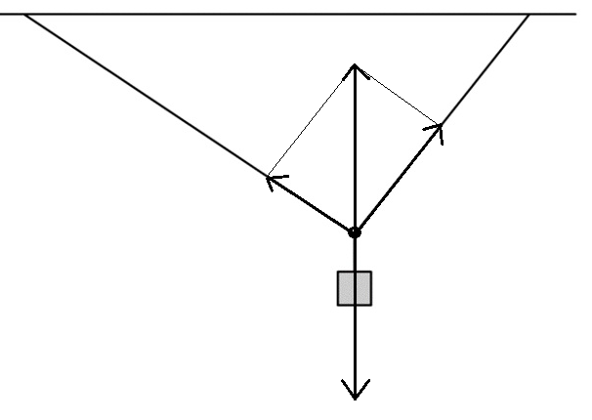

4 ❶ Teken het parallellogram en de bijbehorende krachten  
❶ Noteer de krachten schaal  
❶ Als de rechter kracht 25N is en dan wordt de zwaartekracht gelijk aan 30 N.  
Fz = 30 N  
❶ m = Fz / g  
❶ m = 30 / 9,81 = 3,1 kg



5 ❶ Teken het parallellogram en de bijbehorende krachten.  
❶ Noteer de krachtenschaal  
❶ Als je de zwaartekracht meet, dan vind je rond de 470 N.  
Fz = 470 N  
❶ m = Fz / g  
❶ m = 470 / 9,81 = 48 kg

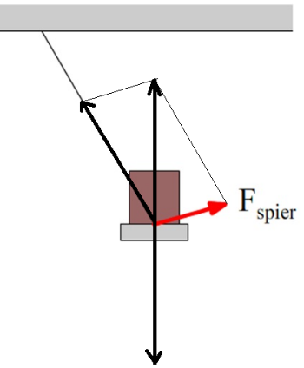

7 ❶ Teken de twee parallellogrammen en de bijbehorende krachten (Fz is in beide gevallen even groot).  
❶ Bij een grotere hoek A zien we dat de spankrachten groter worden.



**Paragraaf 4: Het eerste wet van Newton**

1

1. ❶❶ De normaalkracht en de zwaartekracht.
2. ❶ Omdat deze krachten even groot zijn en tegen elkaar in werken. De resulterende kracht in de verticale richting is dus nul.

2 ❶ Dat is nodig.   
❶ De eerste wet van Newton vertelt ons dat als de auto met een constante snelheid wil voortbewegen, dat de resulterende kracht dan nul moet zijn.   
❶ Omdat de auto een wrijvingskracht ondervindt, moet de auto continu gas blijven geven om de resulterende kracht nul te houden.

3 ❶ Dat is niet nodig.  
❶ In de ruimte is geen wrijvingskracht.   
❶ Als de raket dus eenmaal in beweging is gebracht zal deze met een constante snelheid blijven doorvliegen.

4 ❶ Om te versnellen is er een resulterende kracht nodig. Jouw spierkracht moet dus groter zijn dan de wrijvingskracht.   
❶ Als je eenmaal met een constante snelheid gaat moet de kracht alleen gelijk zijn aan de wrijvingskracht, zodat de resulterende kracht nul is.

5 ❶ Eerst is haar snelheid constant. De spierkracht en de wrijvingskracht zijn nu gelijk.   
❶ Dan versnelt de leerling. De spierkracht is nu groter dan de wrijvingskracht.   
❶ Dan rijdt de leerling weer met een constante snelheid. De spierkracht en de wrijvingskracht zijn nu weer gelijk.

6 ❶ Op het hoogste punt staat de persoon even stil. Er is hier daarom geen wrijvingskracht.  
❶ Er werkt dus alleen de zwaartekracht (optie IV).   
(Soms denken mensen dat de krachten hier in evenwicht moeten zijn, omdat de persoon stil staat op het hoogste punt, maar deze stilstand geldt maar voor één moment. De snelheid van de persoon is dus niet constant. De eerste wet van Newton geldt hier dus niet).

**Paragraaf 5: Ontbinden van krachten**

1 ❶ Teken het parallellogram en de bijbehorende krachten.  
❶ Noteer de krachtenschaal  
❶ Als je de spankrachten meet in de onderstaande afbeelding, dan vind je in beide gevallen  
20 kN.

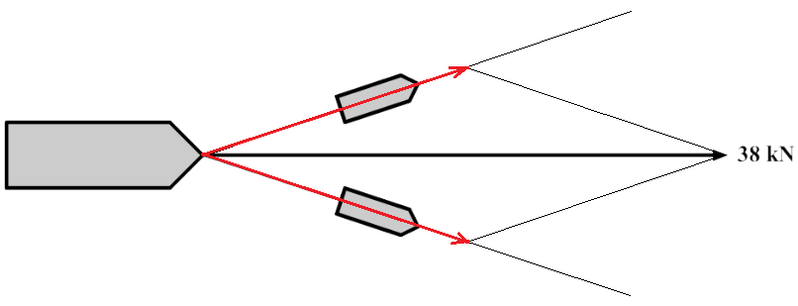

2 ❶❶ Teken de parallellogrammen  
❶❶ Teken de bijbehorende krachten

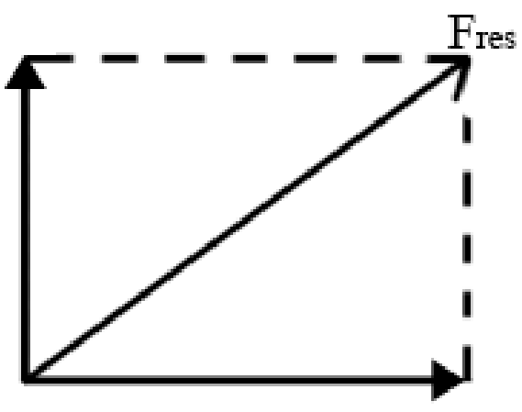 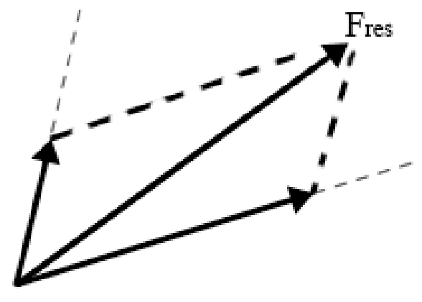

3

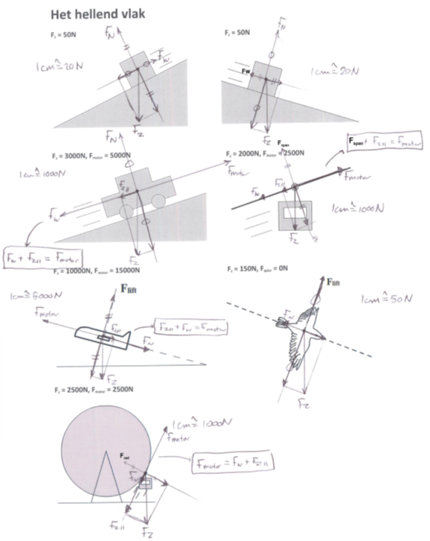

4 m = 40 kg  
Fz = m x g  
❶ Fz = 40 x 9,81 = 392 N  
❶ Ontbind de zwaartekracht in twee componenten.  
❶ Teken de wrijvingskracht even groot als Fz||.  
❶ Als we op schaal Fw opmeten, dan vinden we: Fw = 252 N

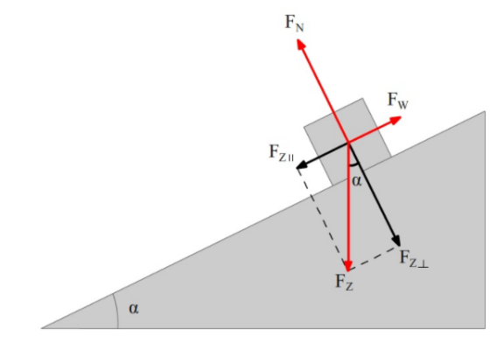

5 m = 1,2 kg  
❶ Fz = 1,2 x 9,81 = 11,8 N  
❶ Ontbind de zwaartekracht in twee componenten.  
❶ Teken de normaalkracht even groot als Fz⊥.  
❶ Als we deze kracht opmeten, dan vinden we FN = 11 N  
❶ De motorkracht (langs de helling omhoog) is gelijk aan de wrijvingskracht en de evenwijdige component van de zwaartekracht (langs de helling naar beneden):  
Fmotor= Fw + Fz||  
❶ Als we opmeten, dan vinden we Fw = 10 N  
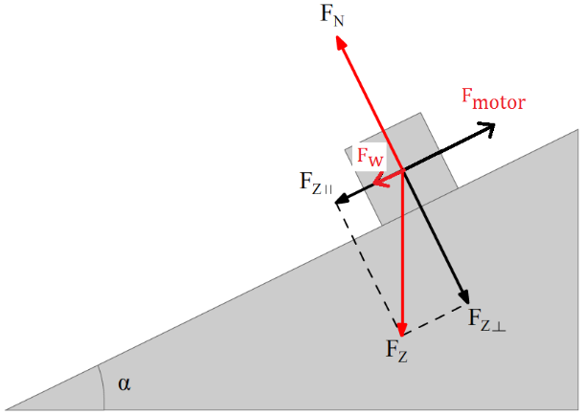

6 ❶ Doordat de massa en de hellingshoek gelijk is bij de vorige vraag, is de normaalkracht ook gelijk. Er geldt dus nogmaals FN = 11N.  
❶ Ontbind de zwaartekracht in twee componenten.  
❶ De motorkracht is nog steeds 15N, maar werkt nu naar beneden. Er geldt nu:  
Fmotor + Fz|| = Fw  
❶ Als we opmeten, dan vinden we Fw = 20N

